**新 书 推 荐**

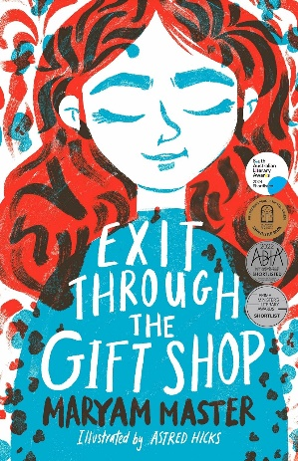**中文书名：《告别礼品店》**

**英文书名：EXIT THROUGH THE GIFT SHOP**

**作 者：Maryam Master**

**出 版 社：Pan Macmillan Australia**

**代理公司：Curtis Brown/ANA**

**页 数：216页**

**出版时间：2021年7月**

**代理地区：中国大陆、台湾**

**审读资料：电子稿**

**类 型：儿童文学**

**内容简介：**

**2021年Forevability图书奖特别奖获得者**

**获得新南威尔士州州长文学奖强烈推荐**

**2022年帕特里夏·怀特森儿童文学奖**

**入围阿比亚年度少儿图书奖（7-12岁）2022年**

**入围澳大利亚作家协会（CBCA）年度低龄读者图书奖（2022年）**

**入围2022年澳大利亚图书设计奖最佳儿童小说设计奖**

**2022年首相文学奖儿童文学入围名单**

**入围2023年西澳大利亚青少年读物奖中级读物奖**

“**玛丽亚姆是一位非常有趣的儿童文学作家。我曾请她将我自己的书改编成舞台剧，她每次都能出色地完成任务。她的这个原创故事绝对是一种享受。”——大卫·威廉姆斯（David Walliams）**

安娜西塔·罗斯兰德·戈班-盖蜡茨祖柯（Anahita Rosalind Ghorban-Galaszczuk，是的，这确实是她的名字，但你也可以叫她安娜）发现生活是荒谬的。如果说12.5岁就要死于癌症还不够糟糕的话，她还得忍受克星阿丽莎·安德森（Alyssa，“刻薄女王”）每天对她的侮辱。

安娜在生与死、仁慈与残酷、平凡与不平凡中疯狂过山车。

在离开之前，她还有几件事要做......

**媒体评价：**

“这真是一部了不起的小说... 玛丽亚姆·马斯特处理了最有争议和最敏感的话题——死亡，而且处理得非常好。”——**《儿童读物评论》**

**作者简介：**

**玛丽亚姆·马斯特（Maryam Master）**出生于伊朗，九岁时移居澳大利亚。她是一名编剧和剧作家，喜欢为年轻观众创作节目。玛丽亚姆将大卫·威廉姆斯（David Walliams）的三部作品改编成舞台剧——*Mr Stink*、*Billionaire Boy*和*The Midnight Gang*，以及Oliver Jeffers的*Incredible Book Eating Boy*，所有作品均在悉尼歌剧院首演，并在澳大利亚各地巡演。她还与澳大利亚儿童奖得主利·霍布斯（Leigh Hobbs）合作，创作了《可怕的哈丽特：舞台现场》（*Horrible Harriet*: *Live on Stage*）。玛丽亚姆的职业生涯始于电视节目，曾为*Home and Away*、*Blinky Bill*和Jim Henson Co的*Bambaloo*等节目撰稿。2011年，玛丽亚姆被芝麻工作坊（Sesame Workshop）选为《精灵宝可梦》澳大利亚巡演（Elmo’s tour of Australia）的编剧。

**感谢您的阅读！**

**请将反馈信息发至：版权负责人**

**Email**：[Rights@nurnberg.com.cn](mailto:Rights@nurnberg.com.cn)

安德鲁·纳伯格联合国际有限公司北京代表处

北京市海淀区中关村大街甲59号中国人民大学文化大厦1705室, 邮编：100872

电话：010-82504106, 传真：010-82504200

公司网址：[http://www.nurnberg.com.cn](http://www.nurnberg.com.cn/)

书目下载：<http://www.nurnberg.com.cn/booklist_zh/list.aspx>

书讯浏览：<http://www.nurnberg.com.cn/book/book.aspx>

视频推荐：<http://www.nurnberg.com.cn/video/video.aspx>

豆瓣小站：<http://site.douban.com/110577/>

新浪微博：[安德鲁纳伯格公司的微博_微博 (weibo.com)](https://weibo.com/1877653117/profile?topnav=1&wvr=6)

微信订阅号：ANABJ2002

